配置页面关键项目如下：
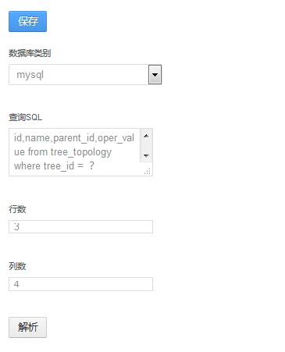
数据库类别：选择数据库类型，目前支持Mysql及Oracle
查询SQL：主页面展示SQL，请注意如果SQL中的Where中出现问号，则该项目会出现在页面的查询区域，即页面的查询条件其实就是SQL中的where条件，查询条件中最外层select不允许出现select * from 这种字样，必须写明抽取的列名
行数：即将进行Excel化编程的窗口，共有多少行
列数：即将进行Excel化编程的窗口，共有多少列

点击【解析】按钮
系统会解析您输入的SQL，并出现如下页面
维度查询：这块其实就是SQL查询中的where条件，在前端就是搜索区域，您可以选择text类型，date类型，range date类型以及select类型，至于显示名称很简单，设置就好，前端就会显示相应的名称。而设置此处需要注意，text类型，是设置其默认值；date类型如果设置-10，就是当前时间往前推进10天，select类型则是输入相应的option，比如<option value=”1”>test</option>即可，前端即可显示select。

设置完成后点击【添加表格】按钮
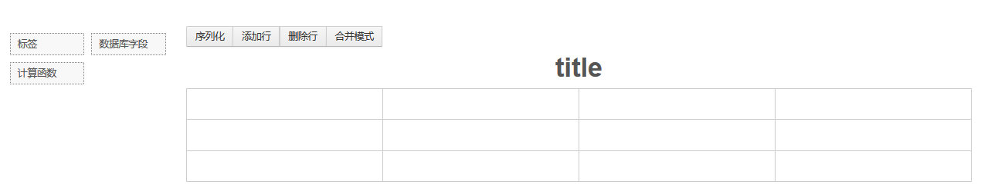
点击title即可对title进行编辑
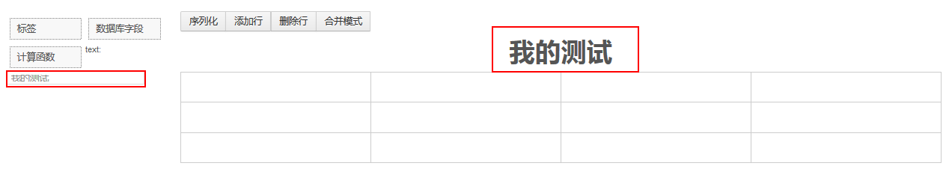
然后拖拽您需要的类型到右边的表格中，并点击下面的按钮进行单元格的合并等操作
请注意
只有合并模式下，您才可以进行拖拽元素至页面，在合并的模式下，您只能对单元格进行操作，是合并还是拆分。
拖拽计算函数的时候，请注意
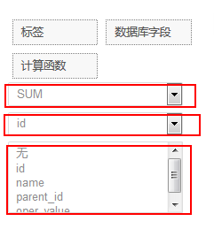
第一个红框代表，您需要什么样的计算，同Excel
第二个红框代表，您需要就数据列的哪一项进行计算
第三个红框代表，代表计算时的条件，即group by

上述配置都ok后 ，如图

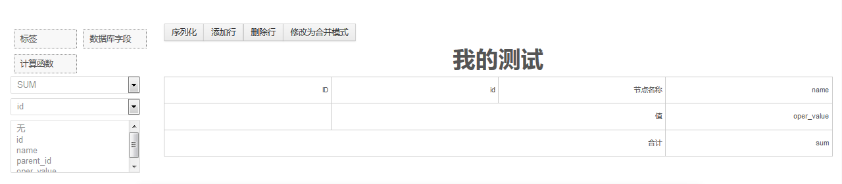
点击【序列化】按钮，之后，点击【保存】按钮，则这种不规则的Excel化的编程即可完成。

